Учреждение образования
«БЕЛОРУССКИЙ ГОСУДАРСТВЕННЫЙ УНИВЕРСИТЕТ
ИНФОРМАТИКИ И РАДИОЭЛЕКТРОНИКИ»

Кафедра интеллектуальных информационных технологий

Отчет по лабораторной работе №2-3
по курсу
«МОИС»

Выполнил
студент группы 521701: Македон Е.А.

Проверила: Давыденко И.Т.

МИНСК
2026

Выбранная предметная область – кафедра иит.
Выбранное абсолютное понятие – академическая успеваемость.
Выбранное относительное не ролевое понятие – экзамен*.

Анализ абсолютного понятия «академическая успеваемость».
- Синонимы.

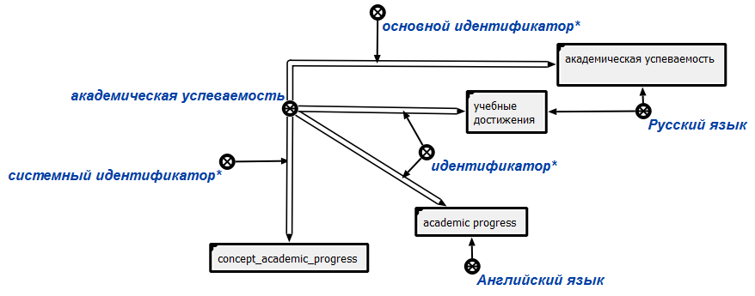

- Определение, используемые константы.

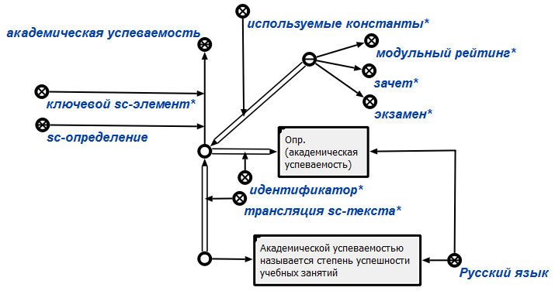

- Пример.

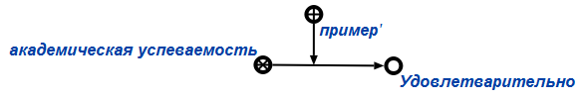

- Утверждения.

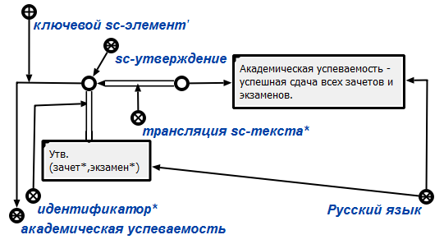

Анализ относительного не ролевого понятия «экзамен*».
- Синонимы.

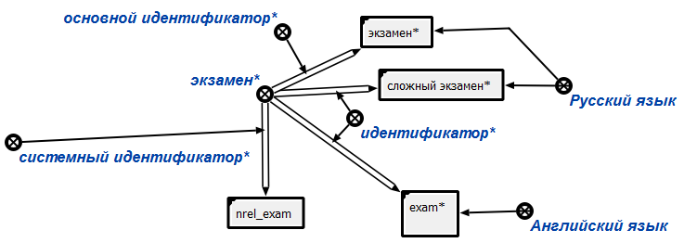

- Домены и область определения

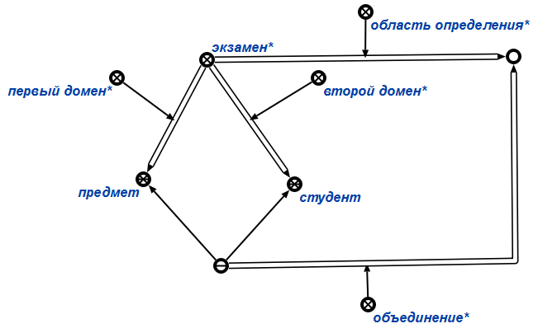
- Арность отношения.

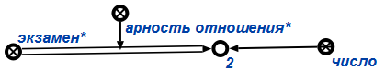

- Свойства отношения.

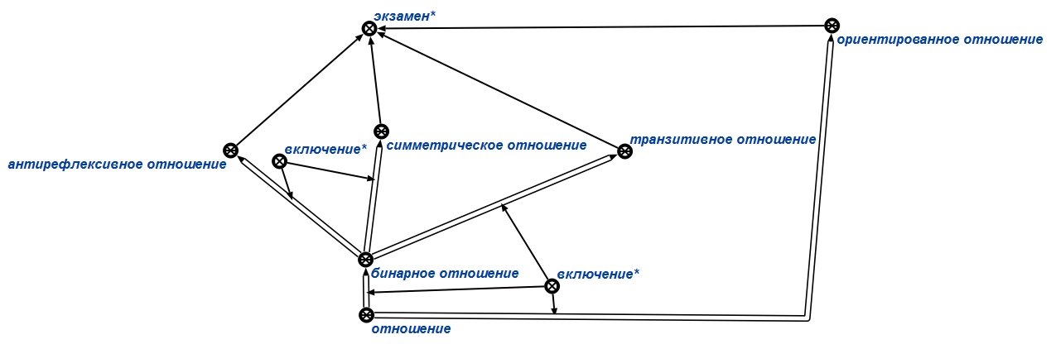

- Определение, используемые константы.

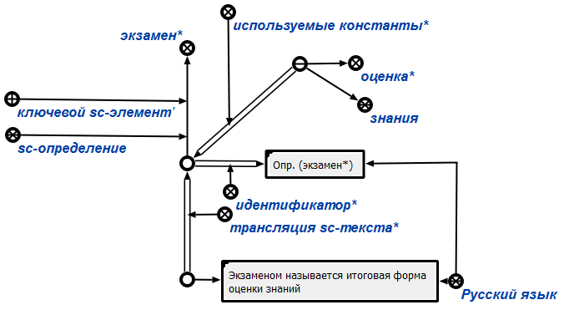

- Утверждения.

